Программа для ЭВМ «Атом.проект Базовый релиз»
Руководство администратора безопасности
Листов: 17
Дата: 08.11.2023
Версия: 1.0

Лист изменений
Дата | Версия | Краткое описание изменений | ФИО
08.11.2023 | v.1.0.0 | Документ создан | Истомин В.В.

Аннотация
В настоящем документе приведено руководство администратора безопасности по установке и настройке программы для ЭВМ «Атом.Проект: Базовый релиз» (далее – Программа).
В разделе «Общие сведения о программе» указаны назначение и функции Программы, сведения о технических и программных средствах, обеспечивающих выполнение Программы.
В разделе «Структура программы» приведены сведения о структуре программы, ее составных компонентах и модулях.
В разделе «Настройка программы» приведено описание действий по настройке Программы на условиях конкретного применения.
В разделе «Проверка программы» приведено описание способов проверки, позволяющих дать общее заключение о работоспособности Программы.
Структура и оформление настоящего документа соответствует ГОСТ 19.503-79.
Примечание. В связи с постоянным развитием Программы элементы интерфейса и значения ее фактических параметров могут отличаться от документированных.

Содержание
1 Общие сведения о программе 7
1.1 Назначение программы 7
1.2 Условия применения 7
1.2.1 Требования к серверу Программы «Атом.Проект: Базовый релиз» 7
1.2.2 Требования к рабочим станциям 8
2 Структура программы 9
3 Настройка программы 10
3.1 Предоставление доступа пользователю к программе 10
3.2 Параметры взаимодействия с OpenID провайдером (АтомID) 13
3.3 Настройка учётных данных пользователей 13
3.4. Журналирование событий безопасности 15
3.5. Журналирование пользовательских событий и аудит событий безопасности 15
4 Получение JWT-токена. 17

Глоссарий

Термины/сокращения | Определение
ЭВМ | Электронно-Вычислительная Машина
OpenID | Открытый стандарт децентрализованной системы аутентификации, предоставляющей пользователю возможность создать единую учётную запись для аутентификации на множестве не связанных друг с другом ресурсов
Каталог AD | Microsoft Active Directory. Служба каталогов, для использования групповых политик и для обеспечения единообразия настройки пользовательской рабочей среды
Атом.Проект, Программа, Система | Система для работы с задачами, создания графиков, дашбордов.
УЗ | Учетная запись
Пользователь | Сотрудник, получивший доступ к Программе на основании правил разграничения доступа.
CI/CD | Комбинация непрерывной интеграции (continuous integration) и непрерывного развертывания (continuous delivery или continuous deployment) программного обеспечения в процессе разработки
KeyCloak | Продукт с открытым кодом для реализации single sign-on с возможностью управления доступом, нацелен на современные приложения и сервисы.
GitLab | Веб-инструмент жизненного цикла DevOps с открытым исходным кодом, представляющий систему управления репозиториями кода для Git с собственной вики, системой отслеживания ошибок, CI/CD пайплайном и другими функциями
OpenProject | Открытое серверное веб-приложение для управления проектами и задачами (в том числе для отслеживания ошибок)
REST API | REST (от англ. Representational State Transfer — «передача репрезентативного состояния» или «передача „самоописываемого“ состояния») — архитектурный стиль взаимодействия компонентов распределённого приложения в сети.
PostgreSQL | Cвободная объектно-реляционная система управления базами данных (СУБД).
JWT | JSON Web Token (JWT) — это открытый стандарт (RFC 7519) для создания токенов доступа, основанный на формате JSON.
JSON | Текстовый формат обмена данными, основанный на JavaScript.
JavaScript | Мультипарадигменный язык программирования.

Общие сведения о программе

Назначение программы
Программа для ЭВМ «Атом.Проект: Базовый Релиз» (далее — Программа) предназначена для работы с задачами, создания графиков, дашбордов.
Программа может использоваться для создания, изменения, задач, графиков, дашбордов.
Функциональные возможности программы:
- Работа задачами – создание и изменение задач (значений полей и статусов). Работа с графиками – создание, настройка, определение параметров.
- Встроенные активности – набор встроенных активностей создание и редактирование графиков, таблиц, дашбордов, работа в браузере, работа с файлами и т.д.

Условия применения

Требования к серверу Программы «Атом.Проект: Базовый релиз»
Требования к аппаратному обеспечению сервера Программы «Атом.Проект: Базовый релиз» приведены в таблице 1.
Таблица 1 – Требования к аппаратному обеспечению сервера
№ | Параметр | Минимальное значение | Рекомендуемое значение
 | Архитектура процессора | x86_64 | x86_64
 | Тактовая частота процессора, ГГц | 1.8 | не менее 2
 | Количество ядер процессора, шт. | 2 | 4
 | Объем оперативной памяти, ГБ | 2 | 4
 | Доступное свободное место на накопителе на жестких магнитных дисках или твердотельном накопителе, Гбайт | 20 | 50
 | Пропускная способность сетевого интерфейса, Мбит/с | 100 | 1000

Требования к рабочим станциям
Требования к аппаратному обеспечению рабочих станций приведены в таблице 2.
Таблица 2 – Требования к аппаратному обеспечению рабочих станций
№ | Параметр | Без создания  виртуальной машины |  | С созданием  виртуальной машины
 |  | Минимальное значение | Рекомендуемое значение | Минимальное значение | Рекомендуемое значение
 | Архитектура процессора | x86_64 | x86_64 | x86_64 | x86_64
 | Тактовая частота процессора, ГГц | 1.2 | 1.2 | 1.8 | 2
 | Количество ядер процессора, шт. | 2 | 2 | 4 | 4
 | Объем оперативной памяти, ГБ | 2 | 4 | 8 | 8
 | Доступное свободное место на накопителе на жестких магнитных дисках или твердотельном накопителе, Гбайт | 20 | 50 | 100 | 200
 | Операционная система | Windows 10, Astra Linux | Windows 10, Astra Linux | Windows 10, Astra Linux | Windows 10, Astra Linux

Структура программы
Структура Программы и схема взаимодействия компонентов представлены на рисунке 1.
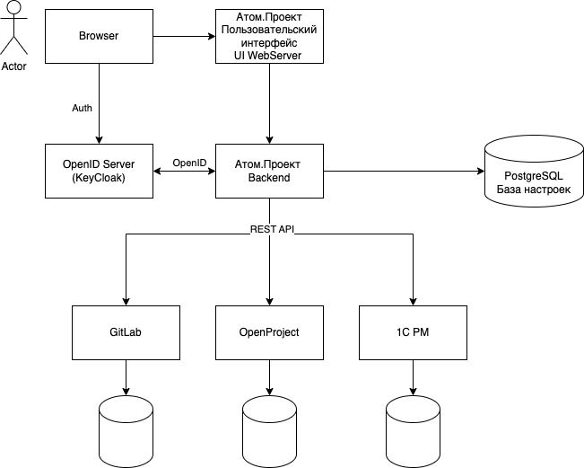
Рисунок 1 – Структура Программы

Настройка программы

Предоставление доступа пользователю к программе
Для доступа к программе пользователь должен быть предварительно добавлен в доменный каталог и ему должна быть предоставлена роль или назначена группа с доступом к «Атом.Проект: Базовый релиз».
Например, Администратор безопасности заходит в Active Directory как показано на рисунках ниже.
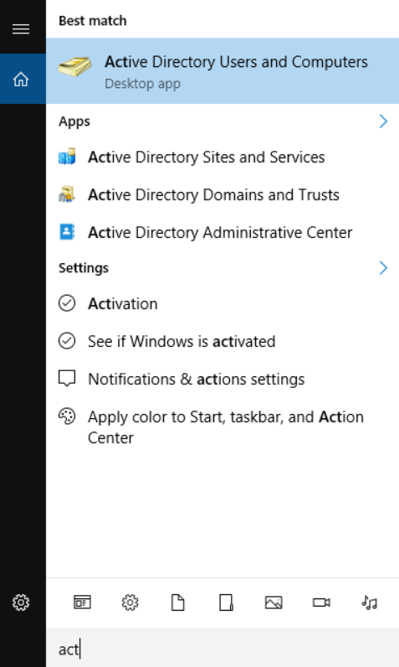
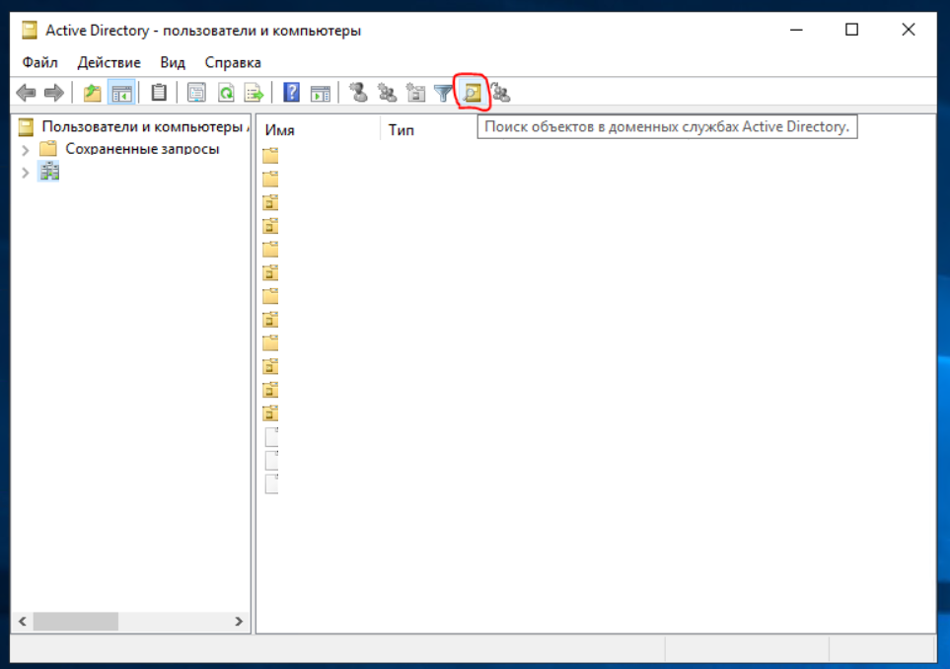

Находит необходимую группу

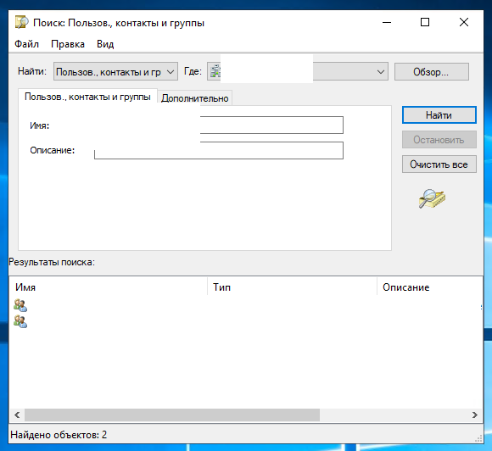
Добавляет в группу УЗ сотрудника
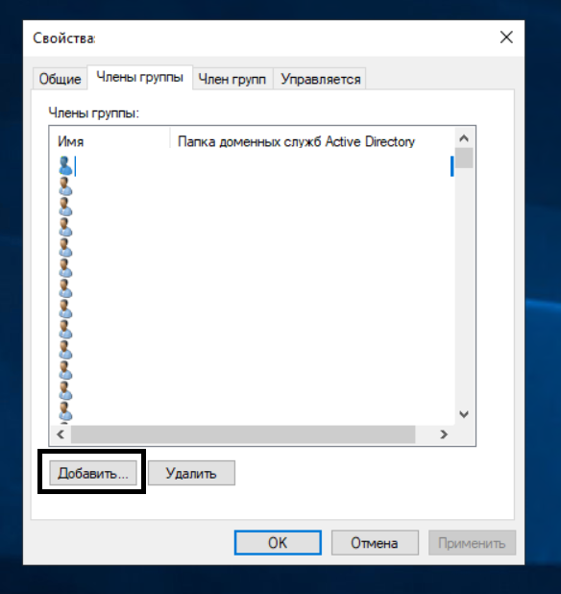

Также необходимо проверить, что учетной записи предоставлен доступ в систему: для этого перейти в браузере по адресу где установлен «Атом.Проект: Базовый релиз»

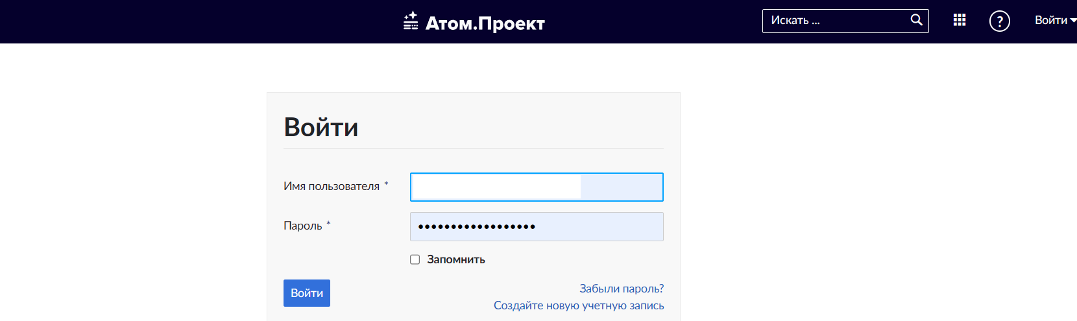

Аналогичным образом пользователю может быть предоставлен доступ ко всем «подключаемым» системам.
Форма аутентификации может отличаться от примера выше, и зависит от конкретных настроек системы аутентификации принятой в организации.
В «Атом.Проект: Базовый релиз» интегрировано взаимодействие с провайдером aутентификационной информации по протоколу OpenID в виде токена JWT.

Параметры взаимодействия с OpenID провайдером (АтомID)
При взаимодействии с ИС «AtomID» программа «Атом.Проект: Базовый релиз» получает и использует следующую информацию о пользователе:
- Атрибуты AD:
- Upn;
- E-mail.
- Из них в составе JWT токенов:
- Upn;
- E-mail.

Настройка учётных данных пользователей
В программе «Атом.Проект: Базовый Релиз» не происходит хранение учётных данных пользователей. Программа не хранит и не обрабатывает персональные данные.
Процесс аутентификации производится во внешней системе аутентификации. Адрес провайдера OpenID указывается в конфигурационном файле keycloak.json.
Пример keycloak.json:
{
"auth-server-url": "https://<host>:<port>/auth",
"realm": "master",
"resource": "test"
}
Для аутентификации и авторизации в целевой системе используется предварительно полученный клиентом из системы АтомID JWT-токен.
Права пользователя по доступу к проектам и задачам настраиваются в каждой целевой системе отдельно.
Например, в GitLab для выдачи прав на проект нужно зайти в пункт меню Manage->Members
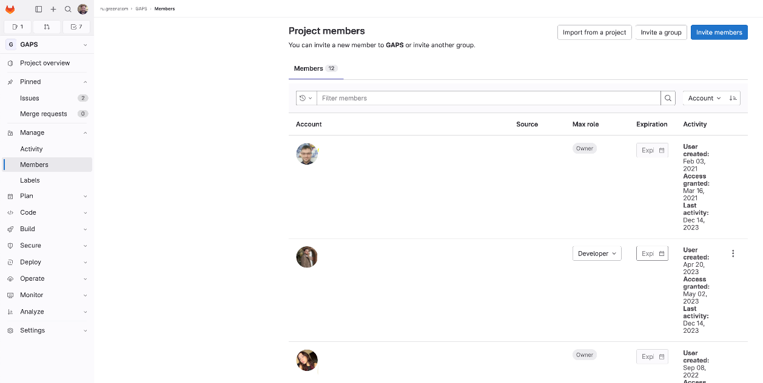
Для систем, построенных на базе 1С, права назначаются в соответствующем пункте меню «Администрирование»
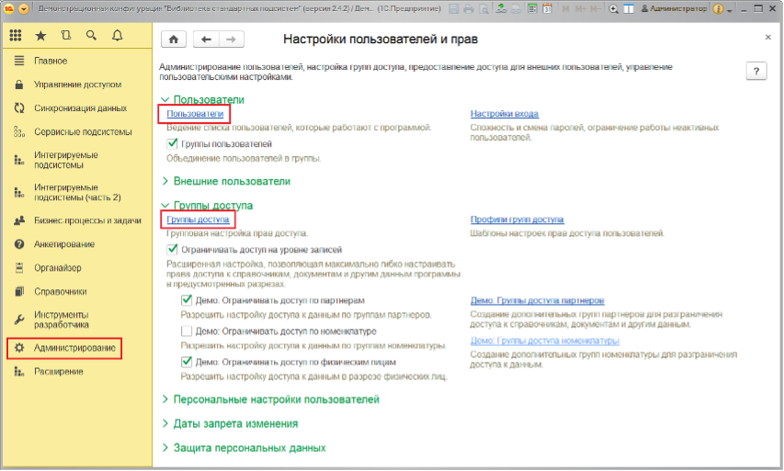

Журналирование событий безопасности
Журналирование событий аутентификации происходит во внешней системе которая проводит аутентификацию и выдачу JWT. Например, для провайдеров OpenID, построенных на базе KeyCloak, вывод таких событий происходит в специальный журнальный файл. Для получения информации о настройках используемого провайдера, нужно обратиться к соответствующему руководству. Например для KeyCloak и основанных на нем провайдеров можно использовать описание расположенное по адресу https://www.keycloak.org/server/logging.

Журналирование пользовательских событий и аудит событий безопасности
В «Атом.Проект: Базовый релиз» журналирование событий производится встроенной библиотекой logback. Настройки журналов проводится в файле logback.xml. Пример настроек:
<appender name="USER_FILE" class="ch.qos.logback.core.rolling.RollingFileAppender">
<file>../logs/gaps-user.log</file>
<rollingPolicy class="ch.qos.logback.core.rolling.TimeBasedRollingPolicy">
<fileNamePattern>../logs/gaps-user_%d.log.gz</fileNamePattern>
<maxHistory>15</maxHistory>
</rollingPolicy>
<encoder class="ch.qos.logback.classic.encoder.PatternLayoutEncoder">
<pattern>%date %level [%thread] %logger{40} %msg%n</pattern>
</encoder>
</appender>

<logger name="ru.greenatom.gaps" level="INFO" additivity="false">
<appender-ref ref="USER_FILE"/>
</logger>

Аудит доступа к проектам и задачам происходит средствами целевых систем. Например, в GitLab можно перейти в пункт меню Manage->Activity.
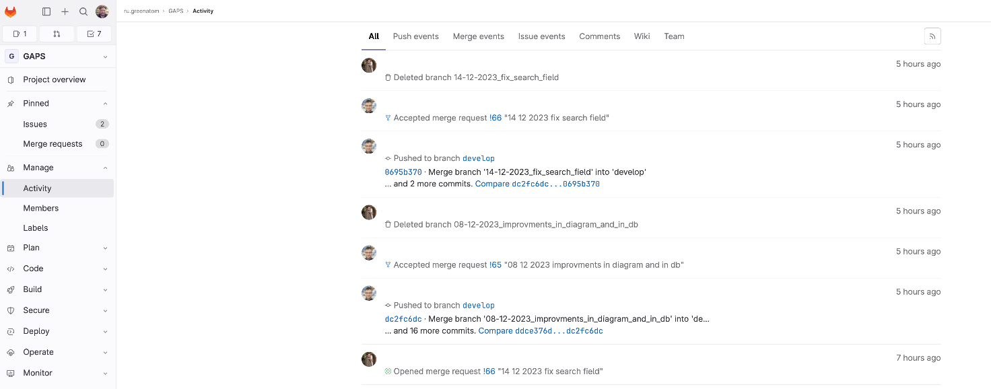

В системах построенных на базе 1С это журнал доступен в соответствующем пункте меню «Администрирование».
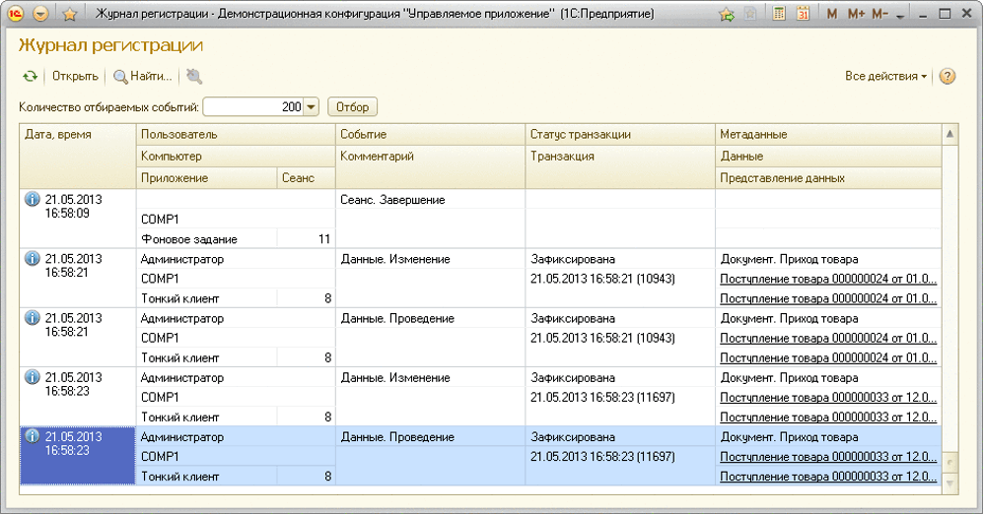

Получение JWT-токена.
Схема получения JWT-токена представлена на рисунке 2.
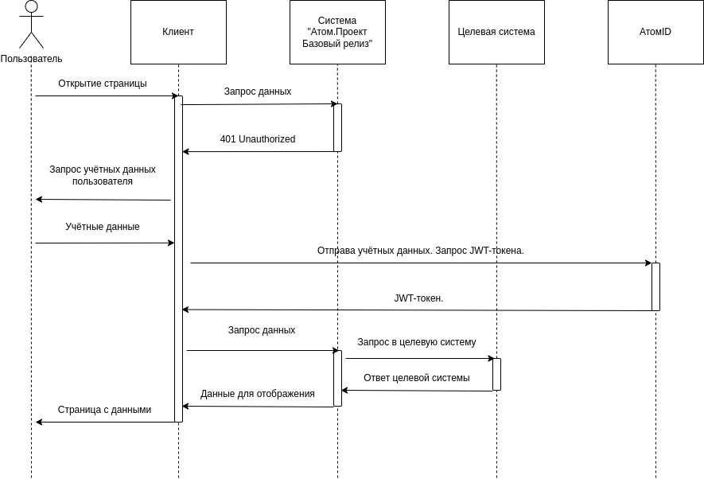
Рисунок 2 – Схема получения JWT-токена.

